|  |  |  |  |  |  |
| --- | --- | --- | --- | --- | --- |
| МИНИСТЕРСТВО ОБРАЗОВАНИЯ И НАУКИ РОССИЙСКОЙ ФЕДЕРАЦИИ | | | | | |
| **ФЕДЕРАЛЬНОЕ ГОСУДАРСТВЕННОЕ АВТОНОМНОЕ ОБРАЗОВАТЕЛЬНОЕ** | | | | | |
| **УЧРЕЖДЕНИЕ ВЫСШЕГО ОБРАЗОВАНИЯ** | | | | | |
| **«СЕВАСТОПОЛЬСКИЙ ГОСУДАРСТВЕННЫЙ УНИВЕРСИТЕТ»** | | | | | |
|  | | | | | |
| Институт информационных технологий и управления в технических системах | | | | | |
| (полное название института) | | | | | |
|  | | | | | |
| кафедра «Информационные системы» | | | | | |
| (полное название кафедры) | | | | | |
|  | | | | | |
|  | | | | | |
| **Лабораторные работы** | | | | | |
| по дисциплине “ Встроенные микропроцессорные системы” | | | | | |
| студента группы ИС/б-17-2-о  **Волобуева Юрия Сергеевича** | | | | | |
| № лр. | Выполнение | Работу принял | | | |
| Дата | Дата | Оценка | Ф.И.О. | Подпись |
| 1 |  |  |  |  |  |
| 2 |  |  |  |  |  |
| 3 |  |  |  |  |  |
| 4 |  |  |  |  |  |
| 5 |  |  |  |  |  |
| 6 |  |  |  |  |  |
| 7 |  |  |  |  |  |
| 8 |  |  |  |  |  |
| 9 |  |  |  |  |  |
| 10 |  |  |  |  |  |

|  |  |  |
| --- | --- | --- |
| 20 | 20 | г. |

Лабораторная работа №4

4.1 ЦЕЛЬ

Целью работы является изучение схем построения программируемых таймеров/счетчиков и системы прерывания однокристальных микро-ЭВМ, исследование процедур программирования таймеров/счетчиков, а также приобретение практических навыков программирования микроконтроллеров.

4.2 ПОСТАНОВКА ЗАДАЧИ

4.1. Изучить устройство 8-ми и 16-ти разрядных таймеров/счетчиков микроконтроллеров семейства AVR и особенности их программирования.

4.2. Составить схему устройства на основе микроконтроллера типа АТmega , состоящую из нескольких дискретных датчиков (ключей) и светодиодов. Тип микроконтроллера, наличие и количество датчиков и светодиодов определяется вариантом задания.

4.3. Разработать схему управления устройством зажигания светодиодов с использованием прерываний от таймера. Алгоритм работы устройства определяется вариантом задания.

4.4. Выполнить отладку программы управления устройством в среде AVRStudio.

4.5. Составить схему устройства, произвести запись программы управления в память микроконтроллера и исследовать функционирование разработанной схемы устройства в среде Proteus.

4.6. Составить отчет по результатам лабораторных исследований.

4.3 ХОД РАБОТЫ

Для реализации поставленной задачи необходимо разработать программы на языке программирования Assembler. Эмуляция работы осуществляется на основе 8-разрядного микроконтроллера ATmega8. Код программы представлен ниже:

.include "m8def.inc" ;Присоединение файла описания

.def temp=r16 ;Определение главного регистра

.def rab=r17 ;Определение раб. регистра для команд сдвига

.equ kdel=780 ; Задание коэффициента деления предделителя

; ----------------------------- Резервирование ячеек памяти ----------

.dseg ; выбор сегмента ОЗУ

.org 0x60 ; установка текущего адреса сегмента

Buf:

.byte 1 ; выделение одного байта для хранения рабочего регистра

;

;----------------------------- начало программного кода --------------

.cseg ; Выбор сегмента программного кода

.org 0 ; Установка текущ адреса на ноль

; ----------------------- Переопределение векторов прерывания --------

Start:

rjmp init ; 0x00 переход на начало программы (перепрыгивание

; векторов прерывания)

reti; 0x01 внешнее прерывание 0

reti; 0x02 внешнее прерывание 1

reti; 0x03 прерывание таймер 2, Compare

reti; 0x04 прерывание таймер 2 OVF

reti; 0x05 таймер/счетчик 1, TI CAPT

rjmp prtim1 ; 0x06 т аймер/счетчик 1, совпадение. Канал А

reti; 0x07 таймер/счетчик 1, совпадение. Канал B

reti; 0x08 таймер/счетчик 1, OVF прерывание по переполнению

reti;

reti;

reti;

reti;

reti;

reti;

reti; reti-команда-заглушка, возврат из прерывания

; --------------------------- Модуль инициализации -------------------

Init:

; -------------------------- Инициализация стека ---------------------

ldi temp,Low(RAMEND)

out SPL,temp

ldi temp,High(RAMEND)

out SPH,temp

; --------------------------- Инициализация портов ВВ ----------------

ldi temp, 0

out DDRD,temp ;

ldi temp,0xFF

out DDRB,temp ;

out PORTB,temp

out PortD,temp ;

; ---------------------------- Инициализация таймера Т1 --------------

ldi temp,0x0D ;

out TCCR1B,temp

ldi temp,high(kdel) ;

out OCR1AH, temp ;

ldi temp,low(kdel);

out OCR1AL,temp

;

; ---------------------------- Определение маски прерываний ----------

ldi temp,0x14 ;

out TIMSK,temp ;

; ---------------------------- Инициализация компаратора -------------

ldi temp,0x80 ;

out ACSR,temp ;

; ---------------------------- Начало основной программы -------------

ldi rab,0b00010000 ;

sts buf,rab ;

sei ;

m1:

rjmp m1 ;

; ----------------------------------------------

; Подпрограмма обработки прерываний

; ----------------------------------------------

Prtim1:

push temp ;

push rab

lds rab,buf ;

in temp,PIND ;

sbrs temp,0 ;

rjmp p2 ;

; ---------------------------- Сдвиг вправо --------------------------

p1:

lsr rab ;

brcc p3 ;

ldi rab,0b10000000 ;

rjmp p3 ;

; ----------------------------- Сдвиг влево --------------------------

p2:

lsl rab ;

brcc p3 ;

ldi rab,0b00000001 ;

;

; --------------- Конец процедуры обработки прерываний --------

p3:

ldi temp,0xFF

eor temp,rab ;

out PORTB,temp

sts buf,rab ;

pop rab ;

pop temp

reti

После тестирования программы создается симуляция в среде Proteus, схема которой представлена рисунком 1.

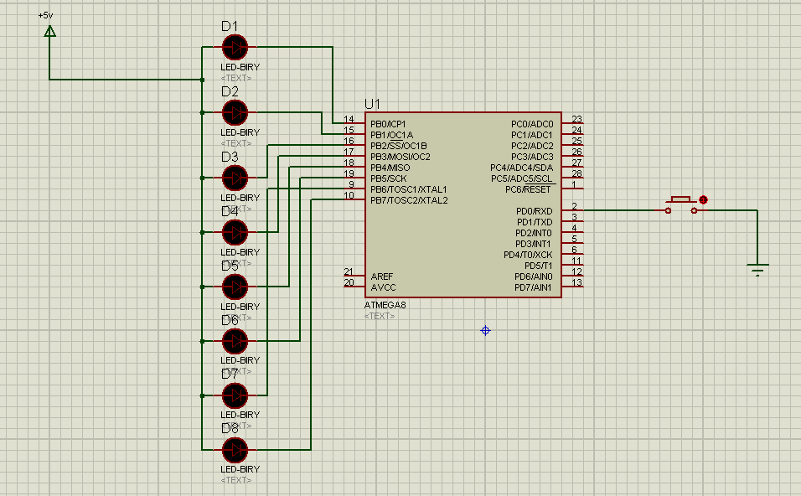

Рисунок 1 – Схема микропроцессорного устройства в Proteus

ВЫВОДЫ

В процессе выполнения данной лабораторной работы были изучены схемы построения программируемых таймеров/счетчиков и системы прерывания однокристальных микро-ЭВМ, исследование процедур программирования таймеров/счетчиков, а также приобретены практические навыки программирования микроконтроллеров.